‏יום שישי 10 דצמבר 2004
פתרון ממ"ן 16 ,
מגיש : יוסף כטיב
ת"ז : 033932351
____________________________________________________________________

תשובה 1
כל קטע בדיאגרמת הסה של קבוצה סדורה-חלקית מייצג זוג איברים, שאחד מהם מכסה את השני. מהגדרת המושג "מכסה", קבוצה 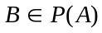 מכסה קבוצה 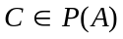 לגבי רלצית
ההכלה אם ורק אם קיים:
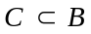 ואין אף קבוצה 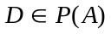 המקיימת 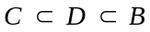 (הכלות-ממש).
עבור B,C סופיות, קל לראות שתנאי זה מתקיים אם ורק אם קיים:
ומספר אברי C קטן ב- 1 ממספר אברי B.

כעת, לקבוצה A בת n איברים יש 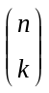 תת-קבוצות בנות k איברים.
אם B בת k איברים, יש לה k תת-קבוצות בנות 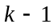 איברים (ע"י השמטת איבר אחד של B בכל פעם. נשים לב שטענה זו נכונה גם אם B ריקה).
לפיכך מספר הקטעים בדיאגרמת הסה של רלצית ההכלה מעל 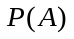 הוא 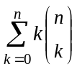.
לפי שאלה 3.9 בעמ' 71 בספר הלימוד, סכום זה שווה 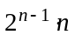.
____________________________________________________________________
תשובה 2
****
____________________________________________________________________
תשובה 3
א. מספר הצוותים האפשריים בני שני אנשים הוא 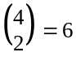 .
מספר הדרכים להקצות את המשימות לצוותים הוא כמספר הפונקציות של קבוצה בת 5 איברים (המשימות) לקבוצה בת 6 איברים (הצוותים האפשריים): 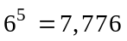 .
ב. תהי U קבוצת כל הדרכים להקצות את המשימות לצוותים ללא הגבלה.
כאמור 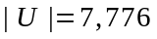 .

עבור 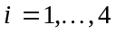, תהי 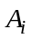 קבוצת הדרכים לחלק את המשימות לצוותים כך שאדם i מתחמק לגמרי מעבודה. אנו רוצים למצוא את 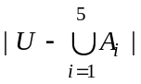. ניעזר בהכלה והפרדה, ונתחיל בהכנת הגדלים הנדרשים.
(i) אם i מתחמק מעבודה, המשימות מתחלקות בין 3 אנשים, שמהם אפשר ליצור 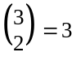 צוותים. לכן 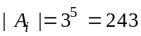. כאמור יש 4 קבוצות .
(ii) עבור 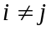, הקבוצה 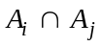 היא קבוצת הדרכים לחלק את המשימות כך ש- i ו- j מתחמקים שניהם מעבודה. במקרה כזה יש רק צוות אחד אפשרי, ויש רק דרך אחת לחלק את המשימות. לכן 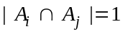 . יש 6 חיתוכים כאלה.
(iii) אם 3 אנשים מתחמקים מעבודה לא ניתן לחלק את המשימות כנדרש.
לכן עבור i,j,k שונים זה מזה, 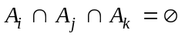.
מכאן שגם החיתוך של כל ארבעת הקבוצות הוא ריק.

נחשב כעת בעזרת הכלה והפרדה:
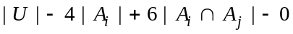 =
____________________________________________________________________
תשובה 4
א. נראה את A כקבוצת היונים ואת B כקבוצת השובכים. לומר שלא קיימת פונקציה חד-חד-ערכית של A ל- B משמע - כל פונקציה של A ל- B אינה חד-חד-ערכית.
כלומר בכל דרך בה נתאים את היונים לשובכים, יהיה לפחות שובך אחד שיקבל יותר מיונה אחת.

ב. נתבונן בפונקציה f הנתונה בהדרכה.
מכיון ש- m הוא האבר הגדול ביותר ב- A, הרי 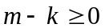 .
בנוסף, עבור 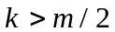, 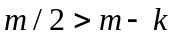 .
מכאן כי תמונת f מוכלת בקבוצה 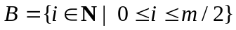.
נראה אפוא את f כפונקציה של 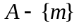 לקבוצה B הנ"ל.
כעת, 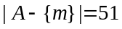 בעוד ש- 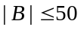 .
מכאן, לפי שובך היונים, קיימים 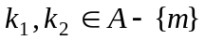, 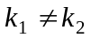 , 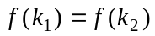.
אבל מהגדרת f מובן כי במקרה כזה 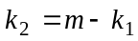. מכאן המבוקש.

